苏教版2022-2023学年第一学期期中学业水平质量调研

镇 学校 班级 姓名 学号

密 封 线 内 请 不 要 答 题
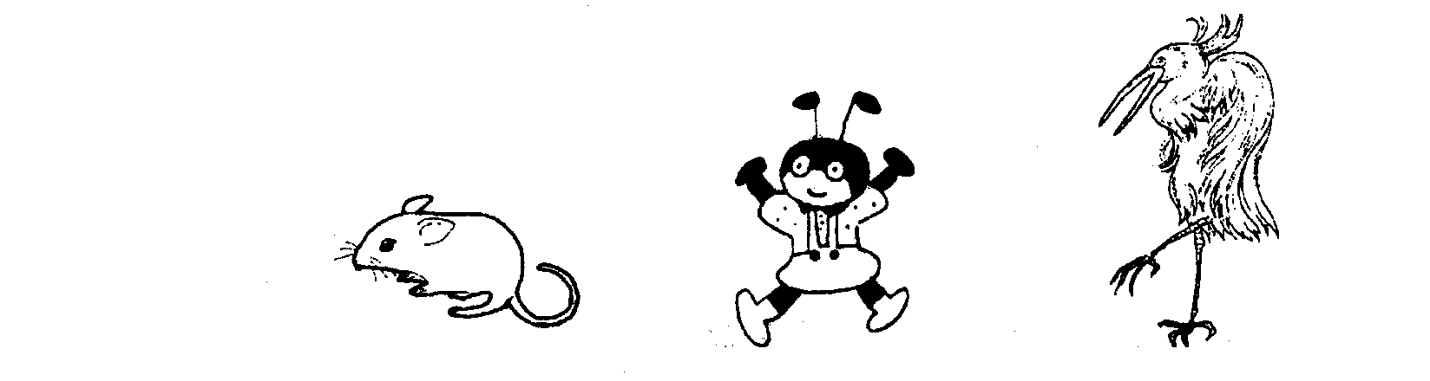
一年级数学试题
(考试时间40分钟，满分100分)
题号 | 一 | 二 | 三 | 四 | 五 | 六 | 总分
得分

一、计算题。（24分）
1.口算（20分）
3＋2＝ 4＋3＝ 7－6＝ 4－2＝ 5＋1＝
7＋0＝ 7－4＝ 1＋5＝ 2＋4＝ 7－7＝
5＋2＝ 7－3＝ 3＋3＝ 5－2＝ 2＋1＝
1＋3＝ 5－5＝ 6－4＝ 7－2＝ 6－0＝
2.在□里填上合适的数。（4分）
□
□
9
6
4

□
□
2
4
1
□
8

二、比一比（6分）
1.最短的画√，最长的画○。（2分）
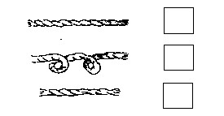

- 在最高的下面里画“√”，最矮的下面画“○”。（4分）
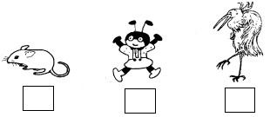
三、填一填。（24分）
1.按顺序写数。（4分）
 | 9 |  | 7 | 6
0 |  | 2 |  |  | 5
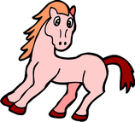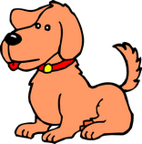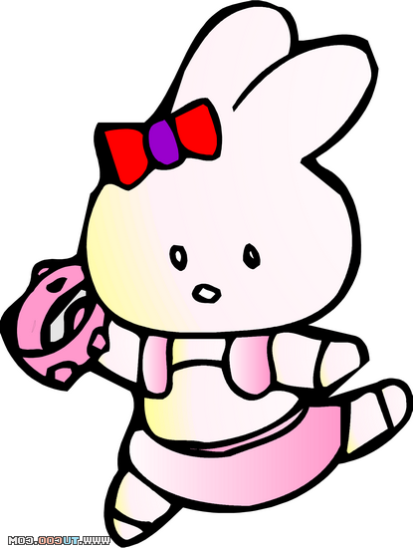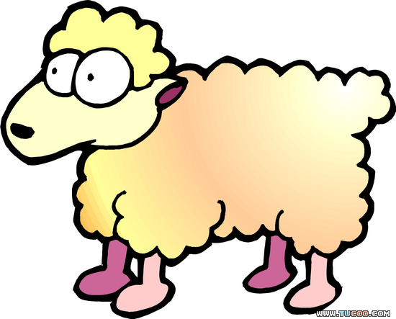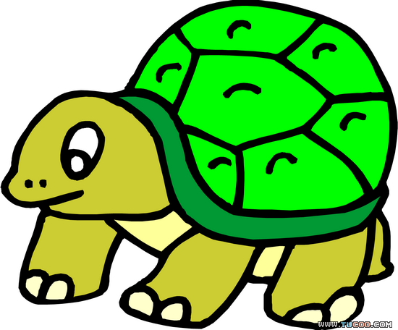2.（10分）


（1）一共有（ ）只小动物。

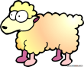
（2） 排第4 ， 排第（ ）。

（3） 前面有（ ）只小动物， 后面有（ ）只小动物。

（4）从右边起圈出3只小动物。
（5）用铅笔把 左边的一个动物涂上颜色。
3.1和7两个数中，（ ）离5近一些。（2分）
4.在 里填上＜、 ＞或 ＝, □里填上合适的数。（8分）
2 6 3 7 8 5 9 9
10 9 6＞□ □＜1 □＞□

四、画一画。（12分）
1.画△,比□多2个。 2.画〇,与△同样多。
□□□□ △△△△△
__________________ __________________
3.画“□”比“☆”少3个。 4.接着画，画满10个。
☆☆☆☆☆☆
〇△△〇△△_________
__________________
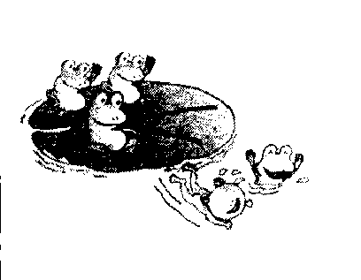
五、看图列式计算。（28分）
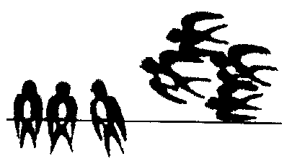
1. 2.

□+□=□ □-□=□
3.
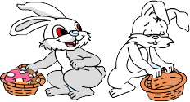
5个
□+□=□

4 .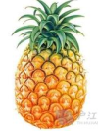
□+□=□ □+□=□
□-□=□ □-□=□

5. 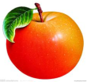
□+□=□ □+□=□
□-□=□ □-□=□
六、连一连(6分)

6
5
9

参考答案
一、计算题。(24分)
1、口算
5 7 1 2 6
7 3 6 6 0
7 4 6 3 3
4 0 2 5 6
2、填上合适的数
2 7 10 4和5（答案不唯一）
二、比一比。(8分)
1.
⚪
√√
2、
√
⚪
- 填一填
- 10 8 5
1 3 4
2、（1）8 （2）7 （3）7 6 （4）略 （5）略
3、 7
4、＜ ＜ ＞ ＝
＞ 5答案不唯一 0 答案不唯一
- 略
- 1、3＋4＝7
2、5—2＝3
3、5＋0＝5
4、3＋4＝7 4＋3＝7 7—3＝4 7—4＝3
5、2＋4＝6 4＋2＝6 6—2＝4 6—4＝2
六、略

